**[ A-1] Actividad a entregar**

**Realizar página con información personal. En esta debe aparecer información del tipo:**

* + - ***Menú***
    - ***Foto del autor***
    - ***Datos personales***
    - ***Formación académica***
    - ***Aficiones***
    - ***Footer***
    - ***....etc..***

**IMPORTANTE: Debes ajustar tres elementos:**

* **Foto del sketch**

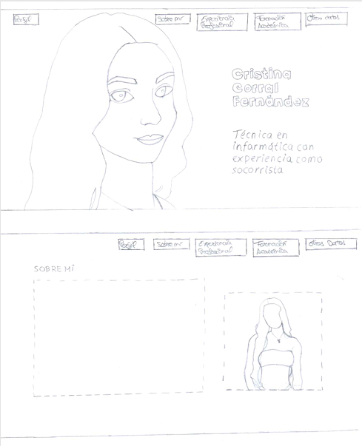

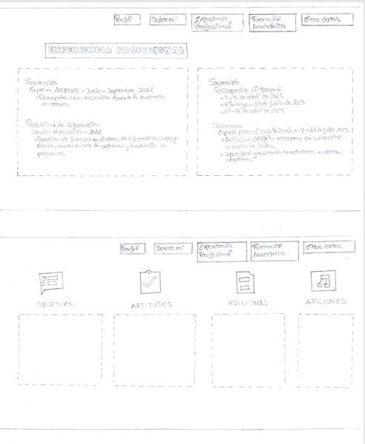

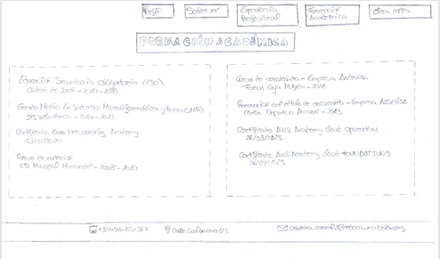

* **Diseño digitalizado (Haciendo uso de Figma o Canvas)**

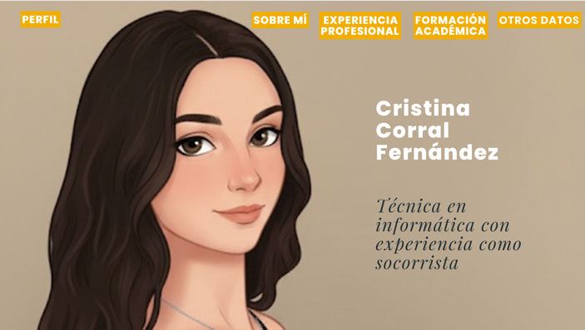



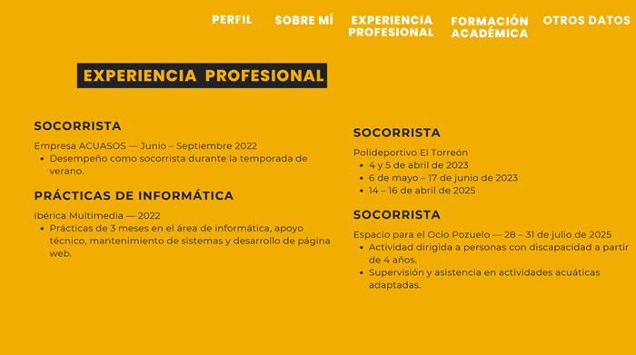

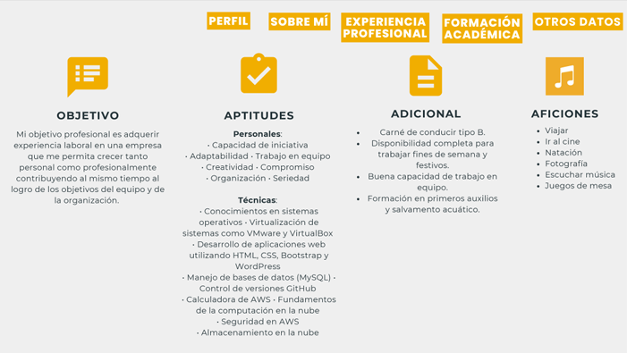



**Con código HTML**



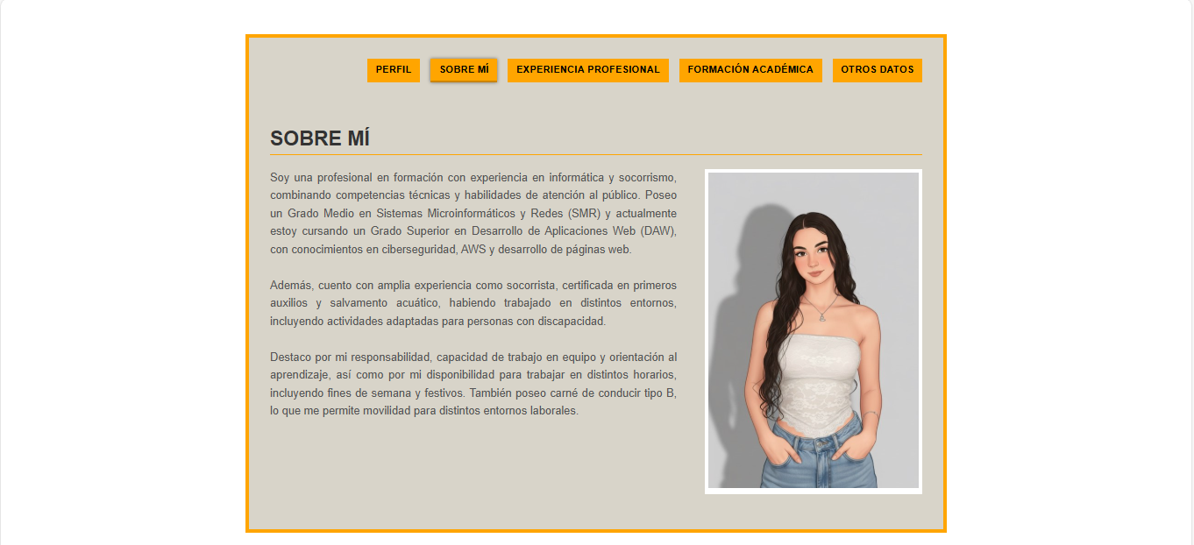

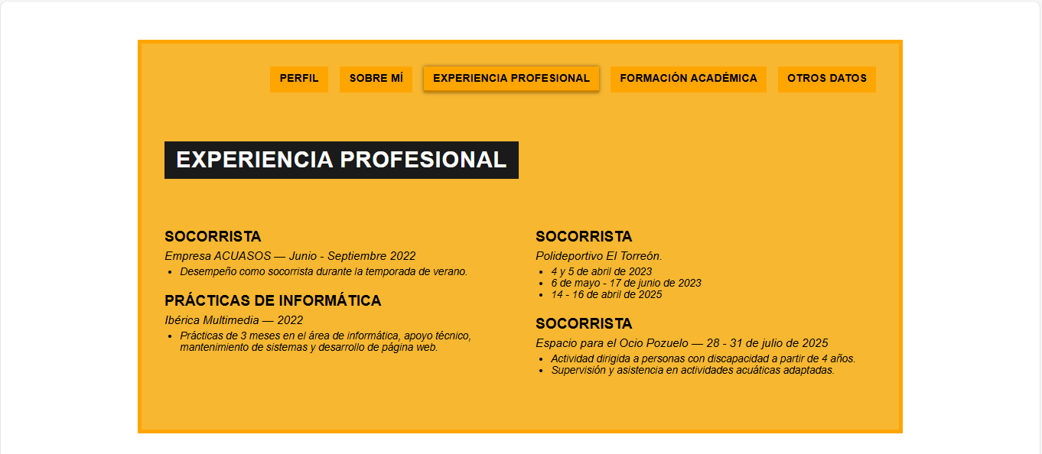

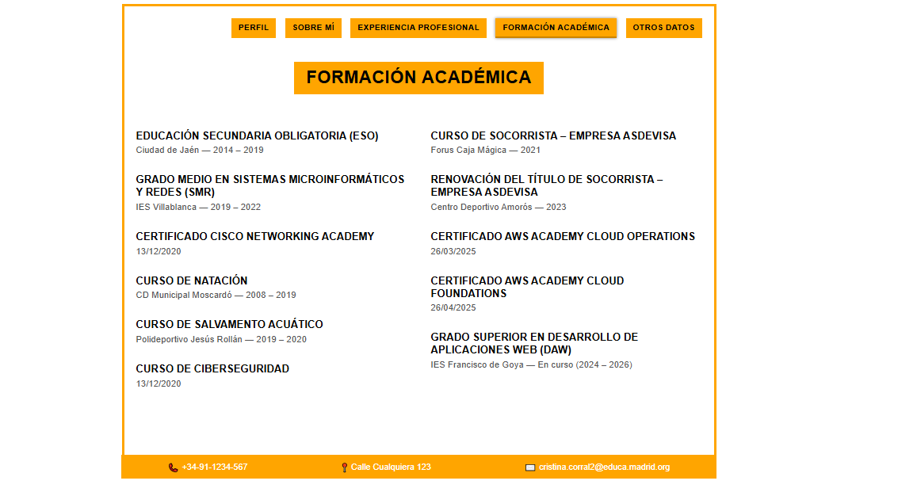

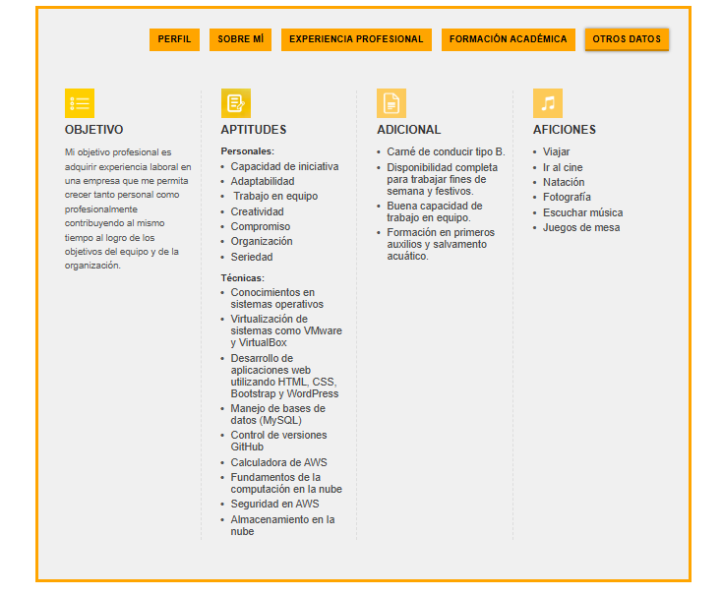

**En GitHub tengo subido el HTML con su CSS**

[**https://github.com/Cristina200317/D.Interfaces.git**](https://github.com/Cristina200317/D.Interfaces.git)